Tabelle e diagrammi a colonne. Verifica
- Gli studenti di una classe hanno risposto alla domanda: ‘Qual è per te la materia più difficile?’ Le risposte sono rappresentate nel diagramma a colonne qui sotto. Rispondi ai seguenti quesiti:
- Riempi la tabella a fianco del diagramma.
- Quanti studenti hanno risposto al questionario?_____
Materia difficile | Frequenza
Italiano
Matematica
Scienze
Inglese
Altro
Totale
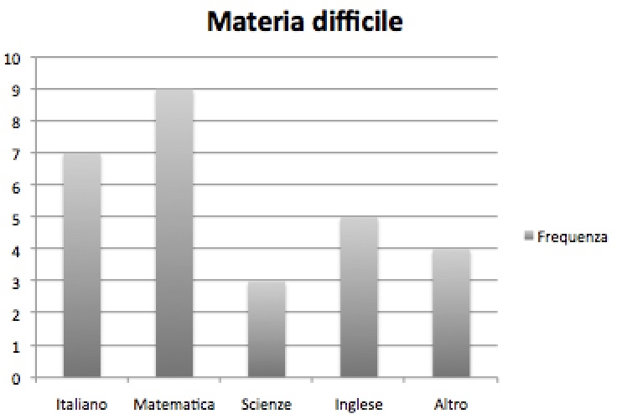

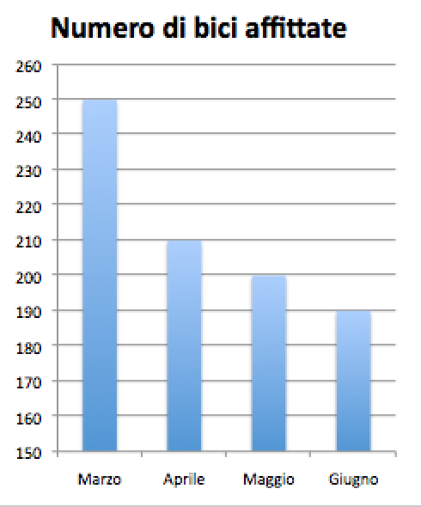
- Un produttore di biciclette propone al sindaco di una città di sperimentare per un periodo di 4 mesi un’attività di affitto di biciclette. Alla fine del periodo il sindaco e il produttore esaminano con grafico gli esiti dell’attività.
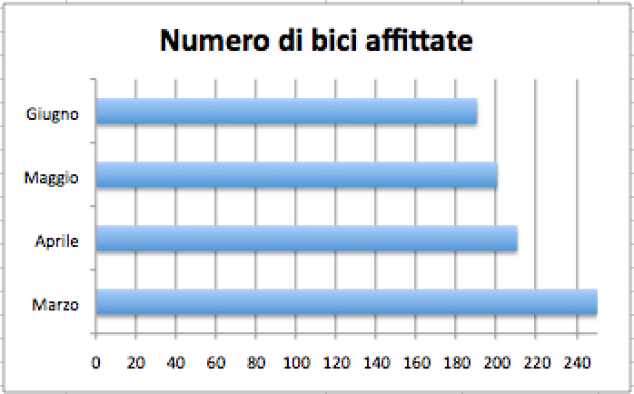
Grafico 1
- Completa la tabella qui sotto, a partire dal grafico 1.
- I due grafici rappresentano la stessa tabella? Sì No Grafico 2
- Quale grafico esalta la diminuzione di affitti?
- Quale grafico prende anche il nome di ‘diagramma a barre’?
